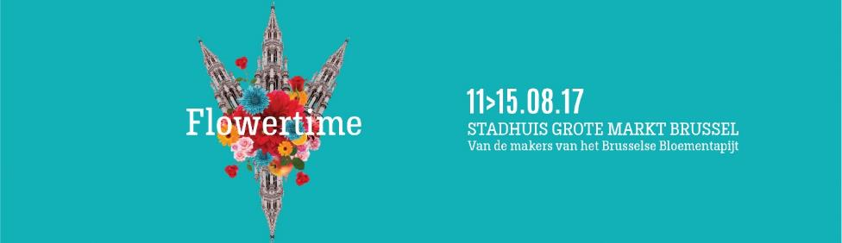

PERSDOSSIER FLOWERTIME 2017
“Brussel en haar tuinen, het is een lang en mooi liefdesverhaal. De vele parken en ruimtes die perfect samensmelten met onze stedelijke geografie zijn hier het beste voorbeeld van. Zij bieden de inwoners een oase van rust en ontspanning. Parallel met het tweejaarlijkse Bloementapijt, dat al een stevige reputatie kent, stellen wij u nu Flowertime 2017 voor.
Aangemoedigd door het succes van de vorige edities van dit evenement voor bloemenkunst in Brussel hebben we besloten een derde tweejaarlijks event te organiseren, dat deze zomer te bewonderen zal zijn in hartje Brussel!
Dit jaar wordt de zomerse bloemencollectie een waar meesterwerk. Van 11 tot 15 augustus 2017 wordt het hart van de hoofdstad omgetoverd tot een plantentuin: wie op de Grote Markt komt zal er kennismaken met het thema van dit jaar, “bloemen en fruit”. Meer dan ooit wordt Brussel dus de hoofdstad van de smaak! Kinderen uit Brussel zullen meehelpen om kleine tapijtjes van groenten aan te leggen en zullen zo samen bouwen aan een originele, leuke tuin. Ook het stadhuis doet mee, via een wandeling kan u er het werk van getalenteerde bloemschikkers bewonderen. Prachtige creaties met bloemen versmelten er in het eeuwenoude gebouw. Laat u verleiden door de heerlijke geuren en geef uw ogen de kost in dit uitzonderlijke kader.
Ik wens u een mooie zomer!”
Philippe Close
Burgemeester van de Stad Brussel

Flowertime 2017

Persbericht 2
Flowertime 2017: zomerse bloemenmagie in hartje Brussel 2
Flowertime: het concept 4
Flowernights 4
De floristen van Flowertime 2017 5
Het Stadhuis van Brussel: een woordje uitleg 9
De Grote Markt van Brussel 12
Flowertime 2017: praktische informatie 13
Perscontacten 14
De vzw Bloementapijt van Brussel betuigt haar dank aan... 155

Persbericht

Flowertime 2017: zomerse bloemenmagie in hartje Brussel

Brussel, 11 augustus 2017 - Meer dan 100.000 bloemen, 19 Belgische topfloristen, 13 historische zalen, drie bloemen- en groententapijtjes op de Grote Markt en hier en daar een sappig stukje fruit. Dat zijn de hoofdingrediënten voor de derde editie van Flowertime. De tweejaarlijkse Brusselse hoogmis van de bloemsierkunst neemt dit jaar van 11 tot 15 augustus zijn intrek op de Grote Markt en in het Stadhuis van Brussel. Andere grote nieuwigheid zijn de Flowernights. Tijdens deze nocturnes kunnen de bezoekers genieten van culinaire hoogstandjes van een Belgische Mastercook volledig in de sfeer van het evenement.

Bloemen en vruchten in hartje Brussel

De zalen van het Brusselse Stadhuis worden van 11 tot 15 augustus 2017 uitzonderlijk opengesteld voor het grote publiek en zullen niet alleen geuren naar bloemen, maar ook naar sappig fruit en zelfs groenten. Want ‘bloemen en vruchten’ wordt het thema van deze editie van Flowertime, een kleurrijke cocktail die voor een instant zomergevoel zorgt.

“Het thema van dit jaar is een knipoog naar de urban gardening en farming trend die we alsmaar vaker zien in grote steden. Inwoners van een grote stad als Brussel hebben niet altijd een tuin, maar tonen wel interesse in (moes)tuinieren. Stadslandbouw en -tuinen groeien zo uit tot nieuwe ontmoetingsplaatsen. Flowertime brengt al deze elementen samen in één event”, legt Annette Katz van de vzw Bloementapijt van Brussel uit. “En voor onze floristen is het natuurlijk ook een erg dankbaar thema. Zij kunnen zich uitleven met de verrassende texturen, geuren en kleuren van het fruit.”
Net zoals bij de vorige edities van Flowertime verzorgen de Floraliën Gent de artistieke inkleding.

Onder de 19 deelnemende bloemenkunstenaars zit dit jaar heel wat jong aanstormend Belgisch talent dat de bezoekers zal verrassen met eigenzinnige florale creaties en decoraties. Daarnaast tekenen ook verschillende grote namen, zoals Mark Colle, Tom Nackaerts, Ness Klorofyl en Chantal Post, opnieuw present.

Bloemen- en groententapijten op de Grote Markt

De Flowertime-ervaring begint zoals altijd al op de Grote Markt. Dé blikvanger dit jaar worden de drie kleine bloemen- en groententapijten die de organisatoren samen met 60 kinderen van alle leeftijden zullen aanleggen tijdens de opening van het evenement op vrijdag 11 augustus 2017.

De tapijten zullen tot en met dinsdag 15 augustus 2017 te bewonderen zijn. Wie dat graag doet met een fruitig hapje of drankje in de hand, kan terecht op een van de Flowertime-marktkraampjes errond.

Nieuw: Flowernights

Dit jaar krijgen de bezoekers ‘s avonds op 12, 13, 14 en 15 augustus ook de gelegenheid om Flowertime op een uitzonderlijke manier te ontdekken. Tijdens de ‘Flowernights’ kunnen ze met al hun zintuigen genieten van het feeërieke schouwspel in het Stadhuis. De tientallen bloemenkunstwerken zullen uiteraard in geuren en kleuren te bewonderen zijn. Maar vooral de smaakpapillen hun geluk zal niet op kunnen bij het florale degustatiemenu dat Belgisch Mastercook en moestuinier Claude Pohlig speciaal voor de gelegenheid heeft uitgedacht. En tot slot worden ook de oren verwend met verschillende klassieke concerten. Die worden verzorgd door jonge beloftes van het Conservatorium van Brussel, geselecteerd door de gerenommeerde muzikanten Hugues Navez en Grégoire Dune. Kortom, een niet te missen totaalervaring!

Een vruchtbare samenwerking

Flowertime is een tweejaarlijks initiatief van drie gerenommeerde organisaties die elk hun eigen knowhow inbrengen:

- de vzw Bloementapijt van Brussel (www.flowercarpet.be), al meer dan een kwarteeuw expert in het schikken van begonia’s;
- de stad Brussel (www.brussel.be), specialist in de organisatie van evenementen op de Grote Markt en in de historische gebouwen errond;
- de Floraliën Gent (www.floralien.be), een organisatie ‘made in Belgium’ die al eeuwen (ze bestaat sinds 1808) een meesterrol vervult in de bloemen- en plantenkunst.

Flowertime: het concept

Het Stadhuis en de Grote Markt van Brussel vormen voor de derde keer op rij het schitterende decor voor Flowertime, een prestigieus bloemsierkunstevent dat plaatsvindt van 11 tot 15 augustus 2017. Vijf dagen lang wordt het hartje van Brussel dé ontmoetingsplek tussen hedendaagse florale kunst, meesterlijke planten en Belgisch vakmanschap.

Flowertime wordt om de twee jaar georganiseerd, afwisselend met het Bloementapijt op de Grote Markt. Zo hebben bloemenliefhebbers elk jaar iets om naar uit te kijken. Dit jaar is het dus opnieuw de beurt aan Flowertime en laten een twintigtal florale kunstenaars uit Brussel, Vlaanderen en Wallonië hun creativiteit de vrije loop in het Stadhuis rond het thema ‘bloemen en vruchten’.

Het thema sluit aan bij de urban gardening en farming beweging die alsmaar populairder wordt in grote steden. Ook in België en Brussel wint (moes)tuinieren aan populariteit, in de vorm van stadsmoestuinen, biomandjes, de herwaardering van seizoensfruit en -groenten en vele andere initiatieven. Stadstuinieren en -landbouw bevordert de transitie naar een duurzaam voedingssysteem en brengt ook mensen samen. Ook de drie bloemen- en groententapijtjes op de Grote Markt zijn een speelse knipoog naar die nieuwe trend.

Flowernights
Dé nieuwigheid van deze editie zijn de Flowernights. Van 12 tot en met 15 augustus krijgen bezoekers elke avond de gelegenheid om de tijdelijke bloemententoonstelling in het Stadhuis op een unieke manier te ontdekken. Met culinaire degustaties in de sfeer van het evenement, een meer relaxed expobezoek en een reeks klassieke liveconcerten, bieden de Flowernights een totaalervaring waarbij alle zintuigen geprikkeld worden. Het culinaire gedeelte wordt verzorgd door Claude Pohlig, Belgisch Mastercook, moestuinier én specialist in het koken met bloemen. Ter gelegenheid van Flowertime serveert hij u een exclusief degustatiemenu rond het thema ‘bloemen en vruchten’.

Over Claude Pohlig

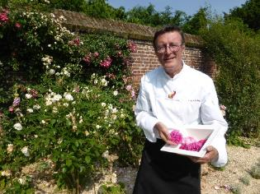
Claude Pohlig zit al meer dan 30 jaar in de gastronomie en staat voor een keuken die altijd verrast - zowel door haar kwaliteit als de biodiversiteit ervan – en creatief en uitdagend is. Hij ijvert voor duurzame, gezonde en evenwichtige voeding en kan daarvoor terugvallen op verschillende groentenkwekers die seizoensgebonden bio- of natuurproducten aanbieden, zonder gebruik te maken van pesticiden of kunstmest.

Na zijn studie hotelmanagament in Brussel bouwde Claude Pohlig een stevige reputatie op als kok met aandacht voor streekproducten. In 1983 opende hij zijn eerste restaurant in Brussel, “Les 2 Singes”. Dertien jaar later, in 1996, werd hij beloond voor zijn harde werk en kreeg hij de prijs voor beste vakman van het jaar, een Michelinster, en hij werd lid van de Association des Maîtres Cuisiniers.

De floristen van Flowertime 2017

De selectie van de floristen en de uitwerking van het creatieve concept verlopen via de Floraliën Gent, de vaste partner van Flowertime. Achter deze organisatie schuilt de Koninklijke Maatschappij voor Landbouw en Plantkunde (KMLP), die al 209 jaar bestaat. Haar koninklijke titel dankt ze aan koning Willem I, koning der Nederlanden, die in 1815 de titel van beschermheer aanvaardde. De allereerste bloemen- en plantententoonstelling vond plaats in 1808, in een Gentse herberg, en maakte sindsdien een spectaculaire groei en evolutie door.

Anne Guns (Brussel)
Anne Guns is docente bij het Afstandsonderwijs in Vlaanderen en Nederland, en deelt er haar passie voor bloemen met haar studenten. Voor haar bloemencreaties laat ze zich inspireren door muziek, kunst en de natuur.

Haar creaties zijn tijdens Flowertime te vinden in Trappenhal.

Arnauld Delheille (Namen)
Jong en ambitieus, dat is Arnauld Delheille zeker en vast. De 27-jarige florist werkte al samen met organisaties als Upcoming Florists. Daarnaast won hij al tal van wedstrijden. Een jonge telg waar de bloemenwereld nog veel mag van verwachten.

Zijn creaties zijn te vinden in Le Grand Dégagement.

Audrey Leboutte (Dinant)
Audrey was al van kinds af aan gepassioneerd door kunst. Ze omschrijft floraal design als een tijdelijke kunst die verschillende kunstvormen met elkaar versmelt. Haar creaties zijn verrassend en out-of-the-box.

Haar creatie is tijdens Flowertime te ontdekken in Le Grand Dégagement.

Chantal Post (Vielsalm)
Chantal komt uit de regio Vielsalm, die gezegend is met een schitterende fauna en flora. Om haar talenkennis te verbeteren, trok de natuurliefhebster naar Nederland waar ze een master in de bloemsierkunst volgde. In 2003 opende Chantal haar eigen bloemenwinkel. Met een persoonlijke toets creëert Chantal zonder moeite een creatieve, elegante en dynamische plantenwereld.

Haar creaties zijn te vinden in Le Grand Dégagement.

Dieter Vercoutere (Gent)
Nadat hij enkele jaren in de sociale sector had gewerkt, besloot Dieter Vercoutere om zijn kinderdroom na te streven. Hij volgde opleidingen bij verschillende floristen. Zeven jaar geleden maakte hij van zijn passie zijn beroep en opende hij zijn eigen winkel “Plant-aardig”.

Zijn creaties zijn te vinden in Le Grand Dégagement.

Geoffroy Mottart (Brussel)
In 2016 liet Geoffroy Mottart zich opmerken door bijzondere creaties: hij hulde verschillende standbeelden in Brusselse parken volledig in bloemen. Hiermee wilde hij de standbeelden, die vaak niet opgemerkt worden, een tweede leven geven. Dit project illustreert hoe hij als dichter en dromer ervan houdt om zijn publiek op een verrassende manier kennis te laten maken met de natuur. Ontdek tijdens Flowertime hoe hij het Stadhuis nieuw leven inblaast.

Zijn creaties zijn te vinden in de Inkomhal en in het Binnenplein.

Joëlle Ghion (Gembloux)
Op haar zestiende maakte Joëlle kennis met de bloemsierkunst in het Institut Redouté Peiffer in Anderlecht. Sindsdien heeft ze de microbe te pakken. Na haar opleiding horticultuur in Gembloux opende deze bezige bij haar eigen winkel. Ze bleef zich bijscholen en nam deel aan verschillende wedstrijden. Ondertussen decoreerde ze al exclusieve plaatsen als het Antwerpse Stadhuis, het Kasteel van Beloeil en de landcommanderij van Alden Biesen. Het Stadhuis van Brussel mag ze dus binnenkort aan haar palmares toevoegen.

Haar creaties zijn tijdens Flowertime te vinden in de tweede Trappenhal.

Jolien Vanderstappen (Brussel)
De Brusselse Jolien Vanderstappen telt amper 24 lentes, maar heeft haar kunnen al meermaals bewezen tijdens verschillende tornooien. In 2016 won ze de Junior Cup van België. Dit jaar vertegenwoordigt ze België op Eurofleur 2017. Toeval kan je het niet noemen, al vijf generaties lang is de familie van Jolien actief in de bloemensector.

Haar creatie is tijdens Flowertime te bezichtigen in de Raadzaal.

Mark Colle (Antwerpen)
Op vijftienjarige leeftijd stopte Mark Colle met school en belandde hij in de bloemenkunst. Het was geen liefde op het eerste gezicht, maar het werken met bloemen temperde zijn rebellie. Zijn werk voor Raf Simons van Dior heeft hem als florist op de internationale kaart gezet. Zijn werken zijn vaak feestelijk, maar stralen tegelijkertijd een soort tristesse uit. De topbloemist combineert zijn internationale opdrachten met zijn winkel 'Baltimore Bloemen' in Antwerpen.

De creaties van deze artiest zijn tijdens Flowertime te vinden in de antichambre van de Burgemeester.

Natalia Sakalova (Gembloux)
In Wit-Rusland volgde Natalia Sakalova een opleiding boekhouden, maar eenmaal in België ontdekte ze al snel haar passie voor bloemen en planten. In 2007 ging ze dan ook resoluut voor een carrièreswitch. Ze volgde een opleiding tot florist en in 2009 opende ze haar eigen zaak. Ze boekte al snel succes dankzij haar magnifieke bruidsboeketten. Niet toevallig vinden we haar deze zomer terug in de Trouwzaal van het Stadhuis.

Haar creatie is tijdens Flowertime te vinden in de Trouwzaal.

Ness Klorofyl (Dilbeek)
Ness Klorofyl opende de deuren van haar bloemenzaak in maart 2009, maar deze beschouwt ze niet als ‘eindhalte’ van haar carrière. Ze werkt aan verschillende projecten waarbij ze met haar creaties het publiek wil verbazen. Verbeelding en creativiteit staan centraal in haar ontwerpen en met succes, want de floriste viel al verschillende keren in de prijzen.

Haar creaties zijn tijdens Flowertime te bewonderen in Grangé-galerij.

Samantha Authelet (Villette, Frankrijk)
Samantha Authelet is een jong aanstormend bloementalent van 24 jaar, waar we in de toekomst ongetwijfeld nog veel van zullen horen.

Haar creatie is te ontdekken in de laatste Trappenzaal.

Sébastien Dossin (Etterbeek)
Sébastien Dossin ontdekte de bloemsierkunst tijdens zijn jeugd en het was liefde op het eerste gezicht. Ondertussen experimenteert hij met verschillende stijlen tijdens tal van exposities en wedstrijden.

Zijn creatie is tijdens Flowertime te bewonderen in de antichambre van het kabinet van de schepen.

Sofie Reyns (Roeselare), in samenwerking met Rekad
Na verschillende werkervaringen bij bloemisten, opende Sofie Reyns in 2013 haar eigen bloemenwinkel in Roeselare. Tijdens de vorige editie van Floraliën Gent nam ze deel aan vele wedstrijden en stelde ze haar talent tentoon in een van de stadsserres.

Haar realisaties zullen tijdens Flowertime te vinden zijn in de Inkomhal.

Hommage aan Stijn Simaeys
Tijdens Flowertime brengen PTI Kortrijk en Fred Verhaeghe een hommage aan florist Stijn Simaeys, die vorig jaar onverwacht het leven liet. In 2013 en 2015 was hij nog present op Flowertime met prachtige creaties die zijn passie en talent voor de bloemsierkunst treffend illustreerden.

De hommage is te vinden in de Balie.

Stijn Cuvelier (Bertem)
Stijn Cuvelier houdt van bloemen in hun totaliteit, het liefst van al gaat hij er creatief mee aan de slag en integreert hij ze in een groter verhaal. Nieuwe technieken en creativiteit zijn voor hem de twee succesfactoren die zijn werk doen evolueren.

Zijn creaties zijn te vinden in Le Grand Dégagement.

Stéphane Brassart (Komen)
Als bakkerszoon is Stéphane opgegroeid tussen de ambacht, maar al van jongs af aan wist hij dat zijn passie bij de bloemsierkunst lag. Na het verlaten van de schoolbanken opende hij zijn eigen zaak in Komen. Dankzij het gebruik van verschillende materialen, lijnen en kleuren is zijn werk telkens innoverend, emotioneel en authentiek.

Zijn werk is te bewonderen in de Maximiliaanzaal.

Tom Nackaerts in samenwerking met Upcoming Florists (Leuven)
Tom Nackaerts en zijn partner Peter Van Dessel vormen samen het brein achter ‘Young Amadeus’. Ze waren aanvankelijk van plan om zich enkel toe te leggen op de decoratie van grote evenementen en privéfeesten, maar zijn vandaag ook te vinden op verschillende exposities en bloemenprojecten. In 2012 mocht Young Amadeus zich de beste florist van België noemen en de zaak werd eveneens bekroond met het gouden ereteken van de 'Laureaten van de arbeid'. Voor deze editie van Flowertime laat Tom Nackaerts zich bijstaan door de Upcoming Florists.

Hun creaties zullen de Gotische zaal sieren.

Upcoming Florists
Sinds 2012 geeft Upcoming Florists de kans aan jonge bloemisten om hun talenten te ontwikkelen tijdens bloemenevents. Deze bieden hen de mogelijkheid om nieuwe technieken te ontdekken en om bij te leren van andere, ervaren bloemisten.

De creaties van deze jonge talenten zijn te vinden in de eerste doorgang.

Het Stadhuis van Brussel: een woordje uitleg

Het Stadhuis van Brussel is een meesterwerk van de gotische burgerlijke architectuur uit de vijftiende eeuw. Schilderijen, beeldhouwwerken en wandtapijten herinneren aan plaatselijke en nationale episodes van de geschiedenis in een van de prachtigste decors van het land. De hal, de gangen, de kantoren, de vergaderzalen en de ontvangstruimtes van het Brussels stadhuis worden ter gelegenheid van Flowertime vijf dagen lang uitzonderlijk opengesteld voor het grote publiek.

De gedecoreerde ruimtes van het Stadhuis zullen de bezoeker inspireren en verrassen met hun schoonheid, bloeiende creaties en decoratieve trends.

Een gotische parel
Het Stadhuis werd al talloze keren bezongen door de grootste namen die over de Grote Markt wandelden. Het is dan ook een heuse parel van de gotische architectuur. Van in de omliggende straten vangt de prachtige opengewerkte spits die naar de hemel reikt, meteen je blik. Die spits is al meer dan vijf eeuwen een architecturaal baken in het stedelijk landschap van Brussel. De zowat 300 beelden die het gebouw sieren, brengen hulde aan prominenten die hun stempel drukten op het politieke, economische en culturele leven van Brussel door de eeuwen heen.
Het balkon van de eerste verdieping is de plek bij uitstek waar vorsten, Belgische spilfiguren en hoge gasten feesten bijwonen die zich afspelen op de Grote Markt, en waar ze door de bevolking worden toegejuicht.

Sint-Michiel, embleem van de stad
Op een hoogte van meer dan 90 meter velt de aartsengel Michael, symbool van de stad, de duivel en laat zijn blik onvermoeibaar over het Brusselse panorama gaan. De huidige windwijzer van verguld metaal van vijf meter hoog bovenop de spits, is een kopie van het originele werk van Martin van Rode uit 1455.

Twee dezelfde vleugels of toch niet?
De twee vleugels van het gebouw, die van elkaar gescheiden zijn door de toren en door twee torentjes worden geflankeerd, werden niet tegelijkertijd opgetrokken. Dat verklaart het verschil in stijl. De zes rechtse bogen rusten op rechte voeten, afgewisseld door zuilen. De elf linkse bogen zijn smaller en rusten op pijlers. Een apart kenmerk is dat twee pijlers in de negentiende eeuw vervangen werden door hangende sleutels, om zo gemakkelijker de leeuwentrap te kunnen beklimmen die naar binnen leidt.
De linkervleugel is getooid met rechthoekige glazen ramen. De spitsboog- en driebladvorm van de schijnopening boven de ramen van de tweede verdieping past mooi bij de opengewerkte top van de hoge ramen van de rechtervleugel. De hele gevel is bedekt met beelden van historische personages. Een reeks dicht bij elkaar staande beelden scheidt de twee verdiepingen van de linkervleugel en de toren, terwijl twee doorlopende lijnen van beelden, die verder van elkaar staan, de vensterbanken sieren en van het ene torentje naar het andere lopen. Ze lijken zo wel te ontsnappen naar de zijgevel.
Ze dragen ook bij tot de mooie eenheid van de stijl van het gebouw. Die wordt nog versterkt door het balkon dat de twee vleugels verenigt en de opengewerkte balustrade met kantelen, die herinneren aan de schietgaten van de vroegere versterkingen. Vier rijen dakkapellen geven ritme en reliëf aan het reusachtige dakoppervlak. De lichtheid van dit mooi architecturaal geheel wordt nog beklemtoond door de afwezigheid van de buitenpijlers

De Leeuwentrap
Sinds de vijftiende eeuw leidt een trap die enkel met een balustrade gesierd is, naar de hoofdingang van het gebouw, die opengaat op de twee grote praalzalen van de eerste verdieping, de grote Vergaderzaal voor de plechtigheden en de Rechtbankzaal, waar ook de gilden samenkwamen. De leeuwen kwamen er in 1770 bij. In 1866 tekent Pierre-Victor Jamaer, in het kader van de restauratie van het Stadhuis, een nieuw perron. Dit krijgt een opengewerkte balustrade met vierbladmotieven en twee zuiltjes waarop telkens een leeuw prijkt die de wapens van Brussel draagt.

De binnenplaats
De twee fonteinen dateren uit het begin van de achttiende eeuw en zijn van de hand van Jean de Kinder en Pierre-Denis Plumier. Ze zijn getooid met allegorische beelden die de twee grote stromen die België doorkruisen voorstellen, namelijk de Maas en de Schelde. De grote ster in het midden van het binnenplein staat voor het nulpunt, het geografisch centrum van de stad om de afstand tussen Brussel en de andere steden van het land te berekenen. De data op de grond getuigen van de grote mijlpalen in de bouw van het Stadhuis: 1402 en 1444 voor de twee gotische vleugels van de voorgevel, 1715 en 1717 voor het achterliggende gebouw.

De grote verbindingsruimte
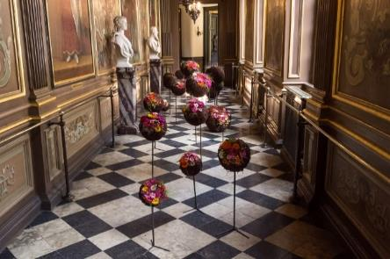
In de vestibule op de eerste verdieping en in de Grangé-galerij die erop aansluit, hangt een reeks portretten van de vorsten en van hun gouverneurs die ooit regeerden over de staten waar Brussel toe behoorde. Deze portretten waren eigendom van de Staten van Brabant, het parlement van het hertogdom dat de zuidelijke en de westelijke vleugels van het Stadhuis liet bouwen na het bombardement van 1695. Het grote opvallende doek in de vestibule toont de opperintendanten en de ontvangers van het kanaal die de sluis van het kanaal van Willebroek inspecteerden in Klein Willebroek. De zaal van de gemeenteraad werd in de achttiende eeuw ingericht door de Staten van Brabant die er hun zittingen hielden. De drie wandtapijten stellen sleutelmomenten in de politieke geschiedenis van de stad voor. Het College van Burgemeester en Schepenen komt bijeen in de Maximiliaanzaal.
Figuur 1- Copyright Wim Vanmaele

De eretrap
De eretrap en de overloop baden in het licht en zijn getooid met de bustes van de burgemeesters van de stad Brussel sinds 1830. De schilderingen op de muren en plafonds zijn van de hand van graaf Jacques de Lalaing. Ze dateren uit 1893 en roemen de gemeentelijke macht. Dit gevoel van trots wordt nog versterkt door enkele embleemfiguren zoals Jean de Locquenghien of Everard t’Serclaes. Op de fontein onderaan de trap staat een imposant beeld van Sint-Michiel, beschermheilige van de stad. Dit werd in 1890 vervaardigd door Charles Van der Stappen.

De trouwzaal
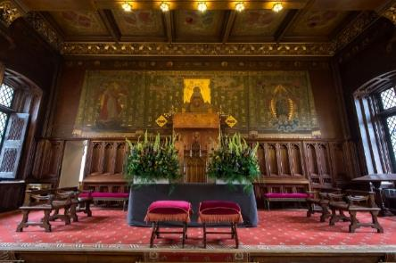
Hier werd vroeger recht gesproken. De terdoodveroordeling van de hertogen Egmont en Hoorn in 1568 klinkt nog na. De zaal, ook ‘Gildenkamer’ genoemd, diende als vergaderruimte voor de vakgroepen die in gilden verenigd waren, zoals nog blijkt uit de plafondmotieven. In deze zaal worden al ettelijke jaren de burgerlijke huwelijken van de inwoners van de Stad Brussel gesloten. Dat wordt mooi geïllustreerd in het drieluik dat Charles-Léon Cardon in 1881 schilderde. Dit beeldt de Stad uit die het huwelijk voltrekt, omringd door het Recht en de Wet die allebei verpersoonlijkt worden door de aartsengel Sint-Michiel.
Figuur 2- Copyright Wim Vanmaele

De gotische zaal
De volledig met hout beklede zaal is voorbehouden voor de grote ontvangsten en officiële bijeenkomsten van de stad. Ze is getooid met Mechelse wandtapijten die tussen 1875 en 1881 werden vervaardigd. Deze stellen oude Brusselse beroepen voor: edelsmid, borduurwerker, schilder, tapijtwever, brouwer en metser. Twee andere tapijten aan weerskanten van de ingang tonen ons de vier eden van Brussel die de wacht lijken te houden. De bronzen beelden zijn hoofdzakelijk vroegere burgemeesters van Brussel, die tussen 1386 en 1500 zetelden. Het is in deze riante zaal dat de hertogen van Brabant zwoeren de rechten en privileges van de stad te handhaven, dat het charter van het Verbond der Steden werd getekend en dat het allergrootste banket werd georganiseerd ter ere van Filips de Goede. In die tijd was de zaal gedecoreerd met werkelijk prachtige wandtapijten en schilderijen, maar deze onschatbare juwelen gingen helaas in rook op bij het bombardement van 1695.

Tekst uit het boek ‘Toute la lumière sur la Grand-Place de Bruxelles’ van Lillo Chiarenza, Valérie Paelinck en Philippe Denis, Uitgeverij Queen II 2013. Paragraaf ‘De grote verbindingsruimte’ uit de zakgids ‘Brussel’, Uitgegeven door visit.brussels, 2013

De Grote Markt van Brussel

Ook op de Grote Markt van Brussel, die sinds december 1998 op de Unesco-Werelderfgoedlijst staat, kunnen bezoekers genieten van Flowertime. Tijdens de opening van Flowertime, op vrijdag 11 augustus 2017, zullen de organisatoren drie kleine bloementapijten aanleggen met de hulp van 60 kinderen. Onderverdeeld per leeftijdscategorie (5-10 jaar, 10-15 jaar en 15+), nemen de kinderen in groepjes van 20 elk een tapijtje voor hun rekening. Op die manier maakt ook de jeugd kennis met de traditie van het bloemenleggen.

Bijzonder is dat deze tapijten niet alleen gemaakt zijn uit bloemen, maar ook uit groenten die achteraf geschonken worden aan een liefdadigheidsinstelling.

De tapijten zullen tot en met 15 augustus te bewonderen zijn op de Grote Markt. Wie dat graag doet met een hapje en een drankje erbij, kan terecht op een van de standjes op de Grote Markt. Ook bloemenverkoper Van Malder is tijdens Flowertime uitzonderlijk opnieuw te vinden op de Grote Markt.

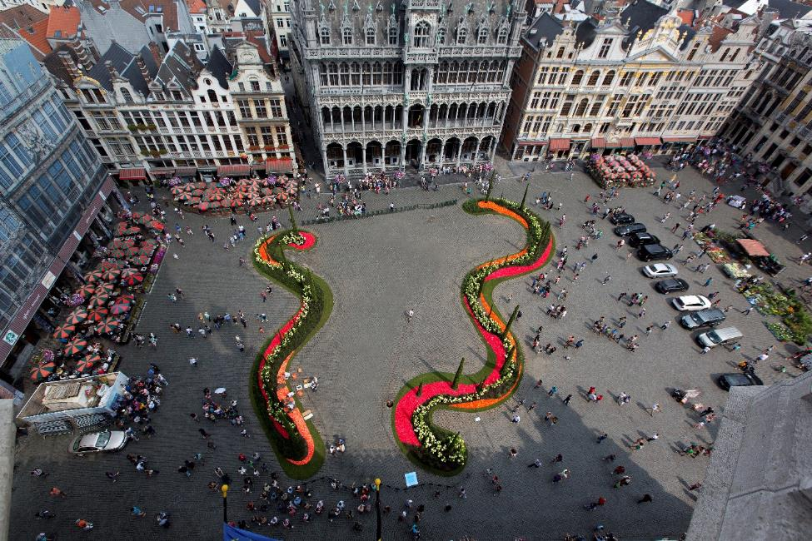
Figuur 3 - Flowertime 2015 - Copyright Gaston Batistini

Flowertime 2017: praktische informatie

8, 9, 10 en 11 augustus 2017: opbouw van de tentoonstelling

10 augustus vanaf 9 uur: Manneken Pis wordt door florist Geoffroy Mottart letterlijk en figuurlijk in de bloemetjes gezet.

8, 9 en 10 augustus: enkel op afspraak: mogelijkheid om de opbouw van Flowertime bij te wonen.

11 augustus 2017: persdag en opening voor het grote publiek

Van 9u tot 12u: persmoment. De floristen leggen de laatste hand aan de expositie. Op de Grote Markt leggen een zestigtal kinderen drie bloemen- en groententapijtjes aan.
De hele voormiddag kan de pers kennismaken met de organisatoren en de bloemisten.

Om 13u gaat de tentoonstelling open voor het grote publiek, tot 19u (laatste toegang om 18u30).

12, 13, 14 en 15 augustus 2017: Flowertime & Flowernights

Gewoon expobezoek: de tentoonstelling is toegankelijk van 10u tot 22u (laatste toegang om 21u30). Tussen 19u en 22u kan u genieten van livemuziek.

Flowernights: van 19u30 tot 22u (laatste toegang om 21u), nocturne met een floraal degustatiemenu van Mastercook Claude Pohlig.

Tickets

Gewoon expobezoek:
Tarief: 7 euro (vrije toegang tot de Grote Markt).
Voorverkoop online via www.flowertime.be en op de dag zelf aan de kassa.
Gratis toegang: voor kinderen jonger dan 10 jaar.

Flowernights (nocturne met een floraal degustatiemenu):
Tarief: 35 euro.
Verkoop: enkel online via www.flowertime.be.

Perscontacten
Bel of mail onze persdienst gerust voor meer informatie, beeldmateriaal of interviews:
Voice Agency
Alexandra Curelea (FR) – 02 340 92 46 – GSM: 0487 38 66 17 – E-mail: alexandra@voice.be
Laure Vandeghinste (NL) – 02 893 98 76 – GSM: 0479 60 45 92 – E-mail: laurev@voice.be
Meer info: www.flowertime.be

De vzw Bloementapijt van Brussel betuigt haar dank aan...

Stad Brussel en haar diensten  Brussels Hoofdstedelijk Gewest  Onze floristen, zonder wiens creativiteit dit evenement niet zou bestaan  Nationale Loterij  Godiva  Koninklijke Maatschappij voor Landbouw en Plantkunde  Hotel Amigo  Villo!  MIVB  NMBS  Interparking  Visit Brussels  RTBF – La Première, Viva Bruxelles en OUFtivi  VRT - Radio 2  Cibel-Cebon  À La Mort Subite  ADAM  Atomium  Aux Gaufres de Bruxelles  AVBS  Belgian Art / Laces  Belgian Frit ‘n Toast  Biscuiterie Dandoy  Bocconi  Bollaerts Primeurs  Brusselse Koninklijke Sint-Hubertus Galerijen  Chocopolis  Cuisine Potager – Traiteur Claude Pohlig  Daoust  De Wase Vijverwinkel  European Parliament  Fact  Fintro  Fleur Creatief – Rekad  Florigineel  Funambule  Gaston Batistini Photographer  Grand Casino Brussels  Grégoire Dune  Häagen Dazs  Het Museum van de Stad Brussel - Broodhuis  Hoegaarden – AB InBev  Hotel Léopold | Hotel Plaza  Hugues Navez  Jazz Club « The Music Village »  JCDecaux Belgium  Juwelier De Greef  KBC Brussels  Kip van Troje  Koninklijke Unie van de Floristen van België  L’Estaminet du Kelderke  L’Occitane en Provence  La Belgique Gourmande  La Belle Maraîchère  La Brouette  La Cave du Roy  La Cure Gourmande  La Maison des Brasseurs  La Rose Blanche  Labo River  Le Comptoir de Mathilde  Le goût du fruit  Le Grand Café  Le Plaza  Le Renouveau du Quartier Grand-Place  Le Roy d’Espagne  Les Chapeliers  Mini-Europe  N.V. Thill  Océade  Open-Tours (Hop On Hop Off)  Peter & Lila – Artisans glaciers  Poechenellekelder  Quick Agora  Restaurant Vincent  Saint Michel  Samahuma Brussels Juice & Superfood  Scheltema  Taverne Du Passage  Taverne le Cirio  Théâtre Royal des Galeries  T’Kelderke  Tuinhier  Van Malder  Villo!  Vzw Brussel Zeehaven  Wim Vanmaele  Wittamer

